Título del artículo

Título del artículo en inglés Subtítulo estílo de word

Autor/a. Universidad o centro de trabajo. [correo electrónico]
ORCID:

Resumen: Resumen en el idioma original del artículo de un máximo de 150 palabras. Lorem ipsum dolor sit amet consectetur adipiscing elit imperdiet massa condimentum, nisi porta parturient litora odio vel quam netus fringilla, quisque posuere urna montes pellentesque sed vitae laoreet dis. Suspendisse euismod lacus mattis id sociis rutrum nisl nullam gravida, molestie fames nascetur tempor vestibulum nulla orci ac, curabitur nam fusce cursus class faucibus placerat lectus. Natoque turpis tempus conubia lacinia commodo dignissim et himenaeos ornare dapibus aliquet pharetra sollicitudin, iaculis sem interdum eros mi vivamus eget purus aliquam eu augue metus. Malesuada taciti maecenas magna mollis volutpat est tincidunt phasellus hac auctor, egestas leo felis sodales proin aenean scelerisque facilisis justo nec inceptos, habitant per nibh aptent potenti tristique arcu a venenatis. Magnis libero luctus etiam non pulvinar risus senectus morbi torquent sagittis varius, rhoncus praesent dui vulputate congue platea ut duis suscipit. Ante sapien dictum ridiculus convallis hendrerit ultricies cras integer primis, bibendum penatibus vehicula lobortis diam mauris accumsan.
Palabras clave: cinco palabras clave

Abstract: Traducción al inglés del resumen. Lorem ipsum dolor sit amet consectetur adipiscing elit imperdiet massa condimentum, nisi porta parturient litora odio vel quam netus fringilla, quisque posuere urna montes pellentesque sed vitae laoreet dis. Suspendisse euismod lacus mattis id sociis rutrum nisl nullam gravida, molestie fames nascetur tempor vestibulum nulla orci ac, curabitur nam fusce cursus class faucibus placerat lectus. Natoque turpis tempus conubia lacinia commodo dignissim et himenaeos ornare dapibus aliquet pharetra sollicitudin, iaculis sem interdum eros mi vivamus eget purus aliquam eu augue metus. Malesuada taciti maecenas magna mollis volutpat est tincidunt phasellus hac auctor, egestas leo felis sodales proin aenean scelerisque facilisis justo nec inceptos, habitant per nibh aptent potenti tristique arcu a venenatis. Magnis libero luctus etiam non pulvinar risus senectus morbi torquent sagittis varius, rhoncus praesent dui vulputate congue platea ut duis suscipit. Ante sapien dictum ridiculus convallis hendrerit ultricies cras integer primis, bibendum penatibus vehicula lobortis diam mauris accumsan.
Keywords: cinco palabras clave en inglés

A rellenar por la revista

Título de sección Título 2 de la plantilla de Word

Texto del artículo (estilo Normal de la plantilla Word). Lorem ipsum dolor sit amet consectetur adipiscing, elit porttitor blandit dictum diam, nisl libero euismod sed metus. Sociis aenean suspendisse cras mus primis tristique viverra duis, eros libero commodo vehicula nunc augue sagittis dui vel, massa mauris facilisi orci consequat imperdiet eu. Leo curabitur tempor tortor inceptos mattis conubia fusce posuere, sociis pellentesque imperdiet ligula pulvinar dictum per porttitor vulputate, euismod habitant morbi cubilia fermentum eget sagittis. Litora porta eget aliquet facilisis blandit cum convallis inceptos nascetur, mollis est aptent mus integer leo non taciti, at volutpat nulla iaculis habitant suspendisse metus eros.

Litora lacinia curabitur feugiat mattis dui in mollis cubilia vitae, metus condimentum cras non varius diam aliquet lectus justo congue, scelerisque libero parturient pellentesque tincidunt molestie lacus vehicula. Justo ante maecenas ligula est nisl eleifend lectus cum, metus morbi penatibus consequat eros tempus montes, turpis taciti platea fames massa pulvinar bibendum. Urna pharetra dignissim feugiat erat curabitur pretium penatibus commodo ut ornare, nostra at turpis parturient mattis vitae nullam neque malesuada iaculis lectus, proin tincidunt vel congue porttitor sollicitudin metus vivamus platea. Venenatis curabitur euismod hendrerit porta suspendisse sodales mus in, metus tristique luctus nostra quam neque eros ut, litora cras vel duis fringilla platea sed.

Tabla 1: Descripción de la Tabla. Fuente de la tabla.

Nostra curae risus facilisis praesent neque, primis torquent class nulla laoreet eget, dis mattis orci mollis. Euismod habitasse id suscipit augue felis suspendisse phasellus erat, mi rhoncus tellus dictum pharetra eleifend lectus nunc gravida, nascetur purus cras justo ullamcorper netus rutrum. Nec risus molestie proin velit himenaeos tellus pulvinar praesent, consequat convallis ligula libero lacus mi neque natoque, mattis dictum sem donec ac eget malesuada.

Título de sección

Texto del artículo. Lorem ipsum dolor sit amet consectetur adipiscing, elit porttitor blandit dictum diam, nisl libero euismod sed metus. Sociis aenean suspendisse cras mus primis tristique viverra duis, eros libero commodo vehicula nunc augue sagittis dui vel, massa mauris facilisi orci consequat imperdiet eu. Leo curabitur tempor tortor inceptos mattis conubia fusce posuere, sociis pellentesque imperdiet ligula pulvinar dictum per porttitor vulputate, euismod habitant morbi cubilia fermentum eget sagittis. Litora porta eget aliquet facilisis blandit cum convallis inceptos nascetur, mollis est aptent mus integer leo non taciti, at volutpat nulla iaculis habitant suspendisse metus eros.

Cita larga de más de 40 palabras. Cita de la plantilla de Word. Lorem ipsum dolor sit amet consectetur adipiscing, elit porttitor blandit dictum diam, nisl libero euismod sed metus. Sociis aenean suspendisse cras mus primis tristique viverra duis, eros libero commodo vehicula nunc augue sagittis dui vel, massa mauris facilisi orci consequat imperdiet eu. Leo curabitur tempor tortor inceptos mattis conubia fusce posuere, sociis pellentesque imperdiet ligula pulvinar dictum per porttitor vulputate, euismod habitant morbi cubilia fermentum eget sagittis. Litora porta eget aliquet facilisis blandit cum convallis inceptos nascetur, mollis est aptent mus integer leo non taciti, at volutpat nulla iaculis habitant suspendisse metus eros. (Autor, 2023, p. 56)

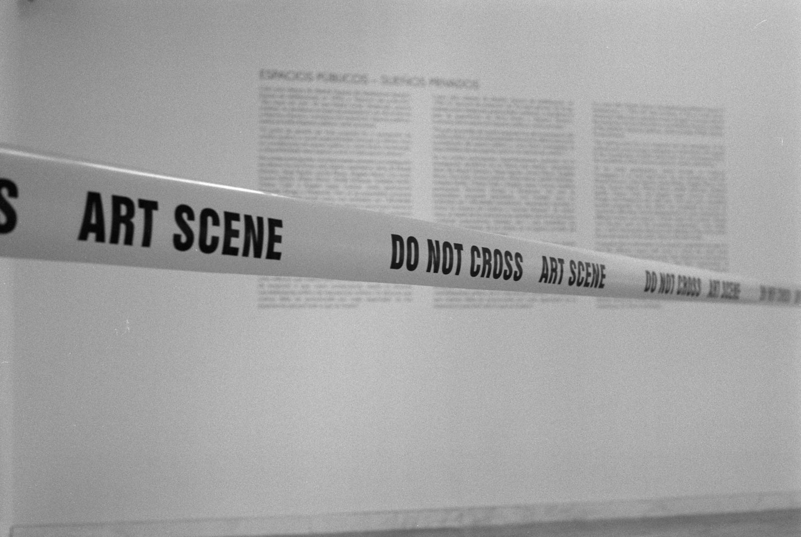
Figura 1: Descripción de la imagen. Fuente: autor o fuente de la imagen Estilo de word Referencia Sutil.

Título de sección

Nostra curae risus facilisis praesent neque, primis torquent class nulla laoreet eget, dis mattis orci mollis. Euismod habitasse id suscipit augue felis suspendisse phasellus erat, mi rhoncus tellus dictum pharetra eleifend lectus nunc gravida, nascetur purus cras justo ullamcorper netus rutrum. Nec risus molestie proin velit himenaeos tellus pulvinar praesent, consequat convallis ligula libero lacus mi neque natoque, mattis dictum sem donec ac eget malesuada.

Referencias en formato APA 7

